**Da Passo Nigra a St. Zyprian in Tires**

**5 escurs. 2016 – 5 giugno 2016**

ARRIVO

**M.ga Plafötsch**

M.ga Hanicker

M.ga Baumann

PARTENZA – Passo Nigra

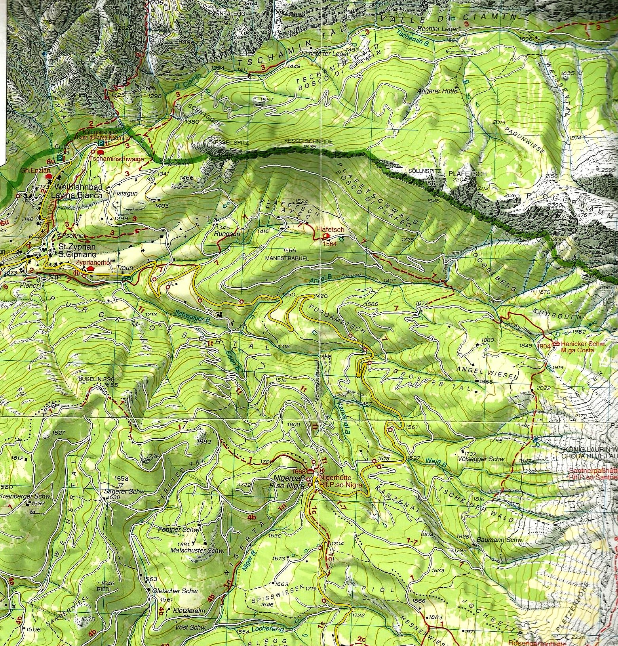

PROFILO ALTIMETRICO

